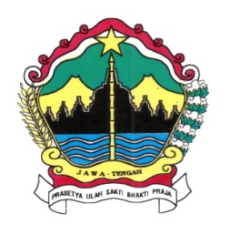
PEMERINTAH PROVINSI JAWA TENGAH
RUMAH SAKIT JIWA DAERAH SURAKARTA
Jl. Ki Hajar Dewantoro 80 Jebres Kotak Pos 187 Surakarta 57126 Telp. (0271) 641442 Fax. (0271) 648920
E-mail : rsjd_surakarta@yahoo.com Website : http://rsjd-surakarta.jatengprov.go.id

FORMULIR PENGADUAN
Nomor : / /

Nama : ……………………………………………………………………………..

Nomor KTP : ……………………………………………………………………………..

Jenis Kelamin : Laki-laki Perempuan

Alamat Lengkap : ……………………………………………………………………………...

……………………………………………………………………………...

No. Telp / HP : ……………………………………………………………………………...

Alamat Email : ……………………………………………………………………………...

Subyek Pengaduan : Pelayanan Sewa Gedung Kegiatan Kediklatan

Uraian Pengaduan : ………………………………………………………………………………

………………………………………………………………………………

………………………………………………………………………………

,

Yang Menerima Pengaduan Yang Mengadukan

( ) ( )

